

**Tecnologías de la información**

Unidad 1



**Gestión de Servidores de Base de Datos**

Manual de Instalación

**Asignatura: Base de Datos para Negocios Digitales**

dadacd

**INSTALACIÓN SQL SERVER 2022**

Teniendo el instalador será mas facil y practico la instalación, ya que nos permitirá elegir las características que necesitamos instalar.



Damos doble click en el instalador y seleccionamos la instalación “Personalizo”

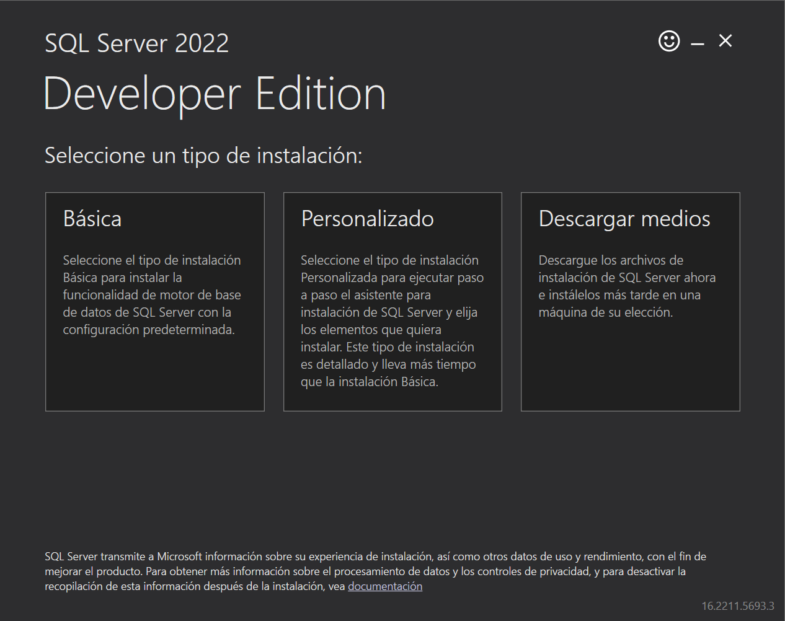

Saldrá una ventaja en la que nos dice que la instalación se hará en inglés, presionamos Sí y continuamos con la instalación.

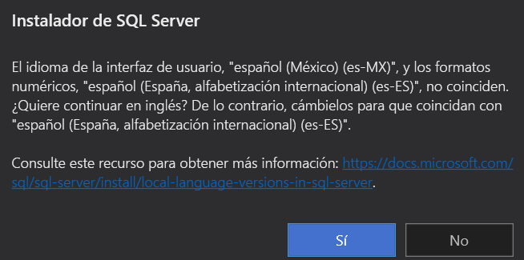



Nos pedirá especificar la ubicación de destino para la descarga, una vez seleccionado damos instalar y esperamos.

Una vez instalado, se abrirá una ventana en la que instalaremos una nueva instancia de SQL Server.

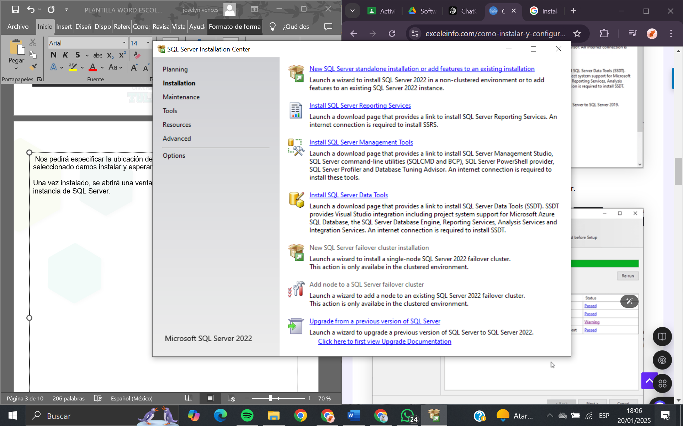

En la parte izquierda en la opción Installation, y del lado izquierdo click en la primera que es para la nueva instancia.

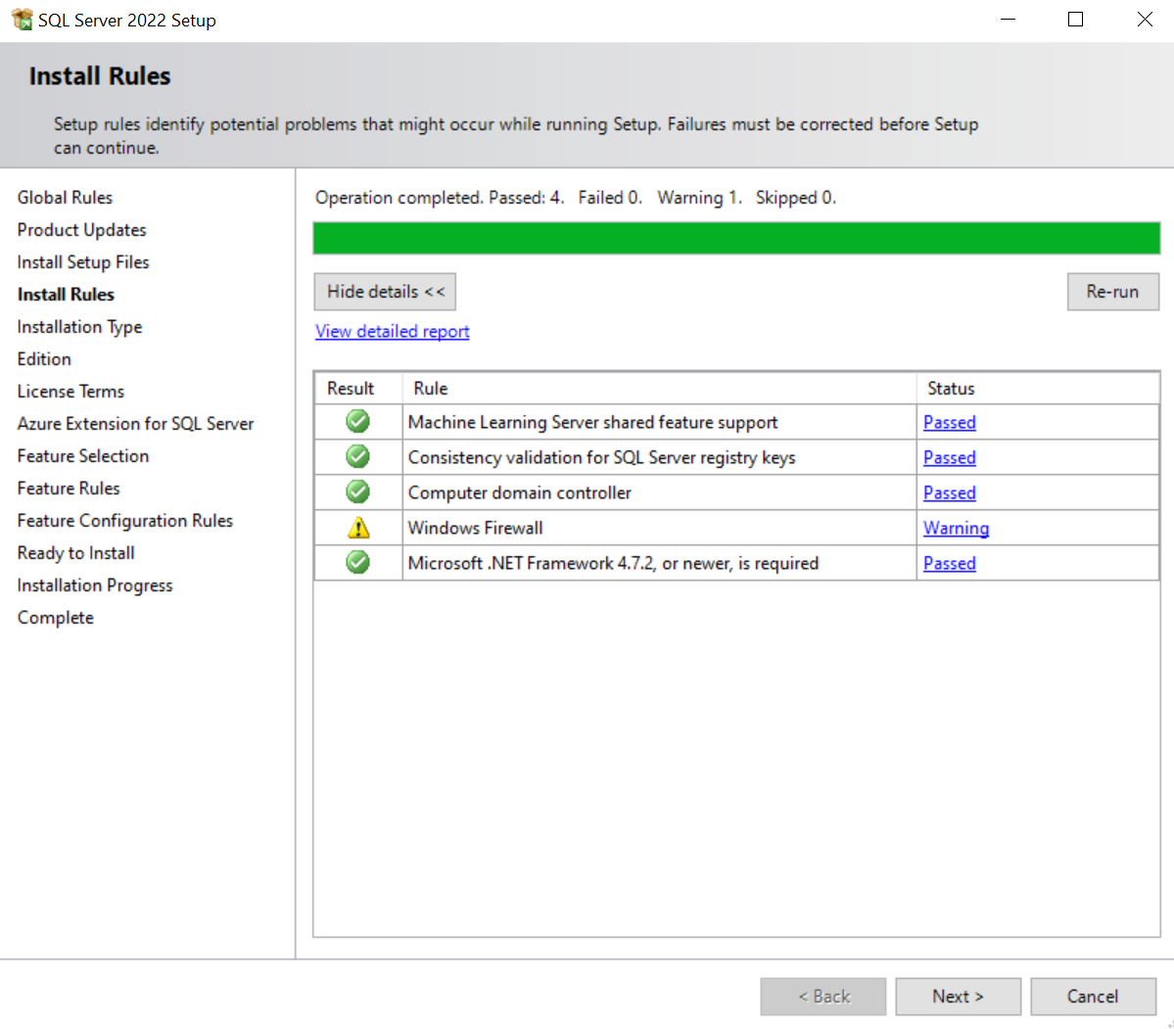



Se da next para las siguientes hasta que salga la licencia, se le da en I acceot the license y next después.

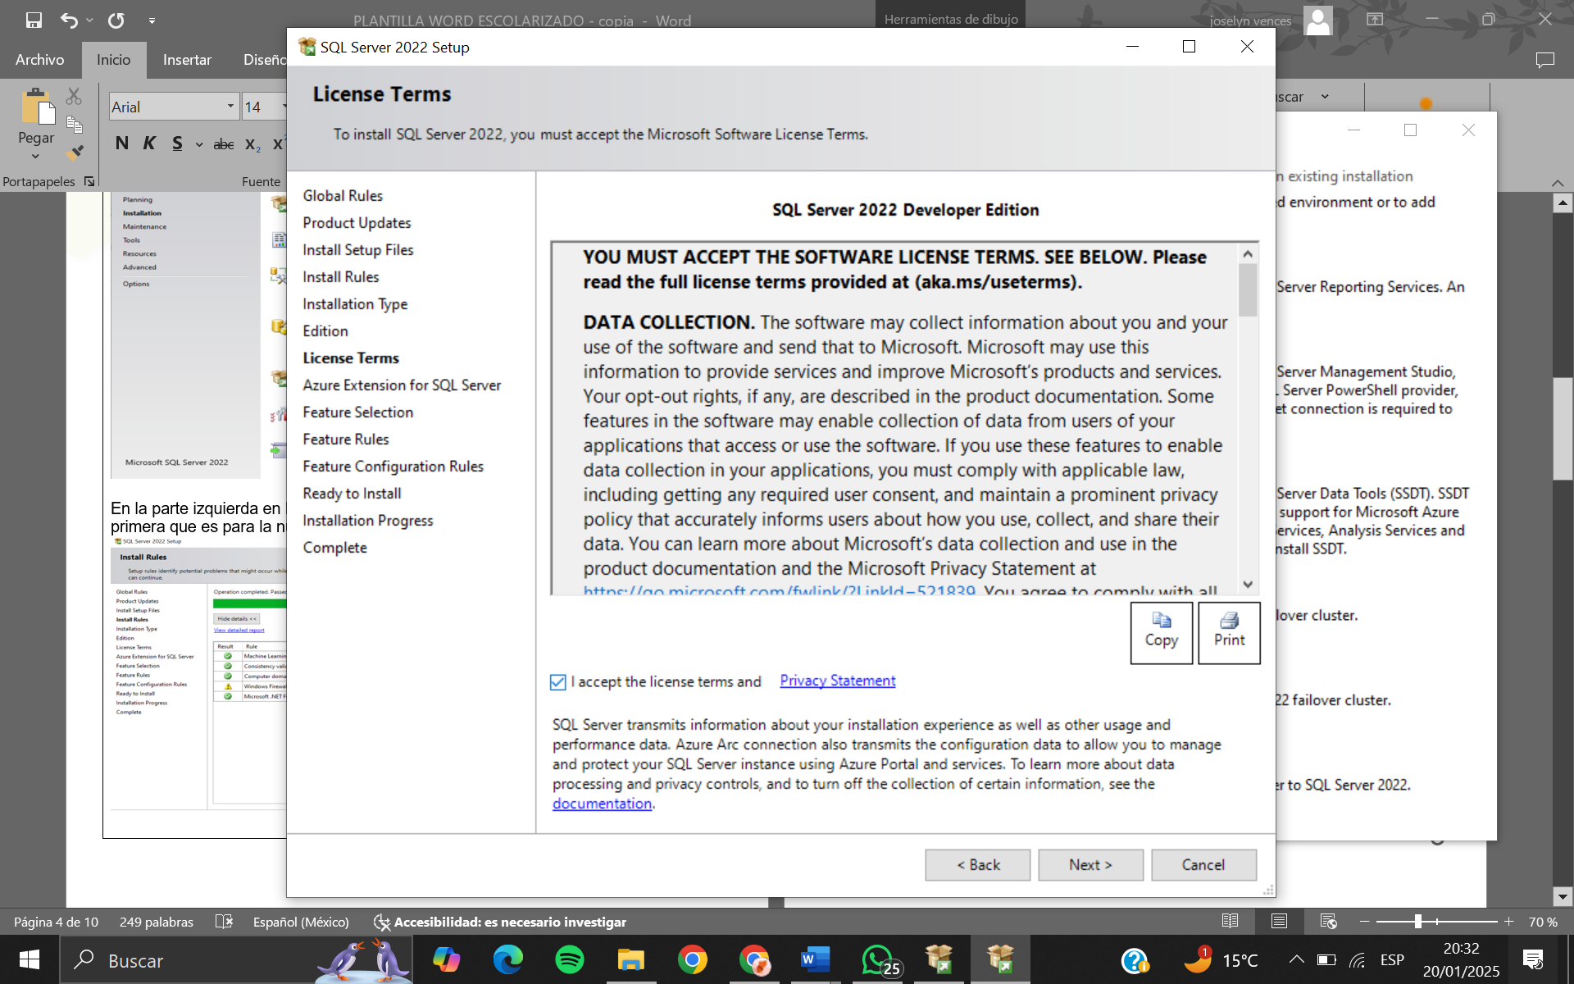

Se quita la selección de Azure y next

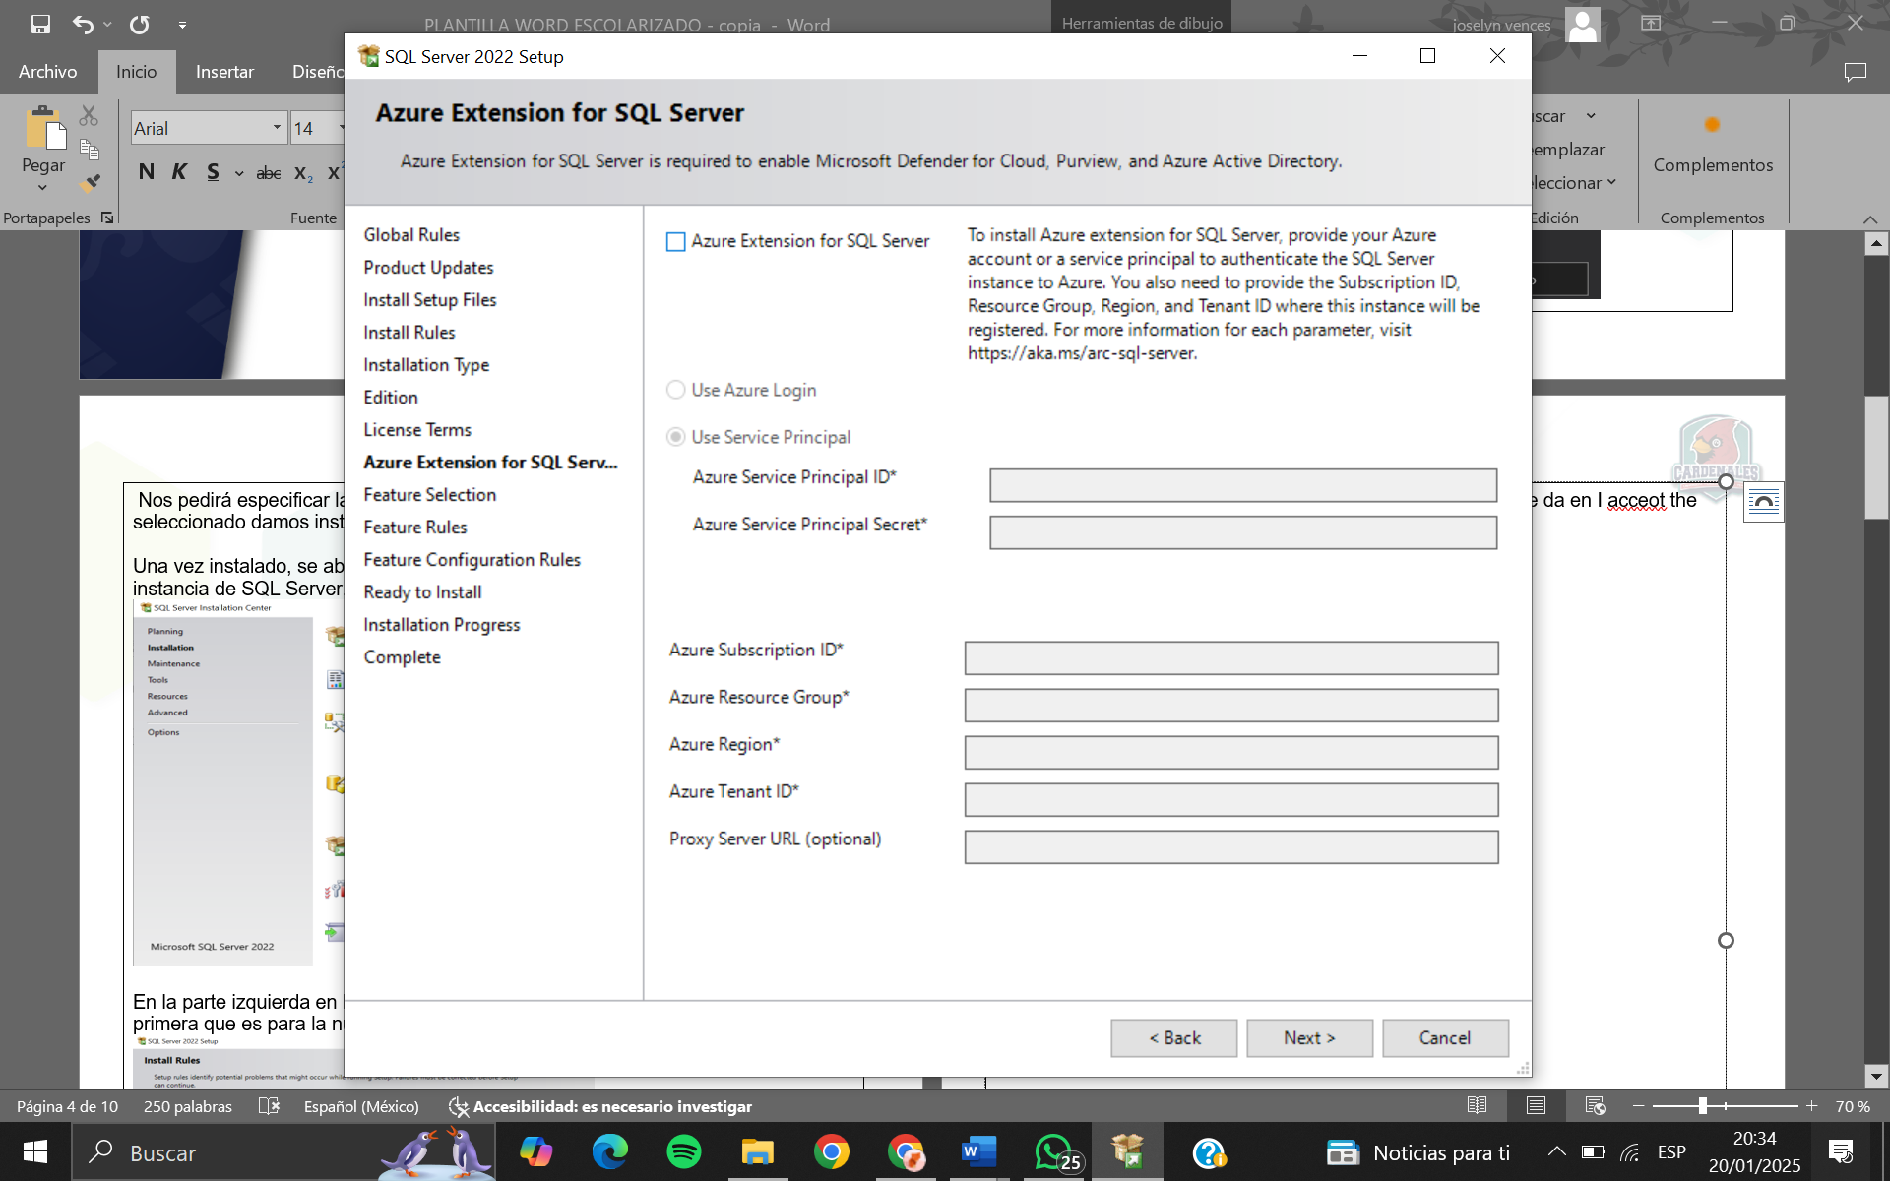



Se selecciona “servicios de Motor de SQL Server, Replicación de SQL Server, Analysis Services y Integration Services” , después siguiente y esperamos a que cargue.

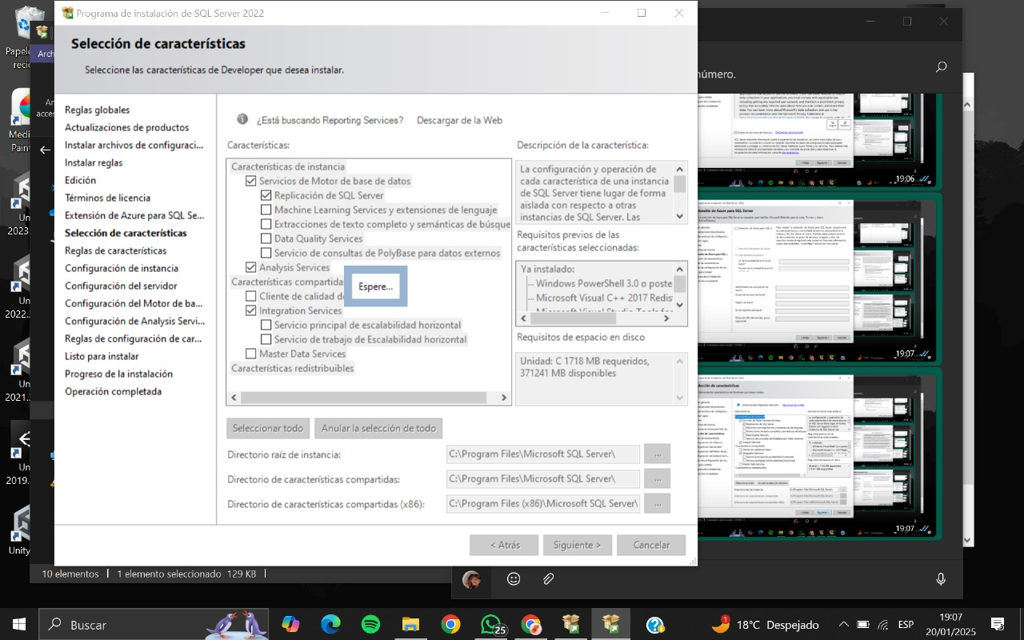

En las siguientes dos se le da next. En Configuración del motor de la base de datos seleccionamos Mixto, colocamos una contraseña (en este caso 123456) y agregamos el usuario.

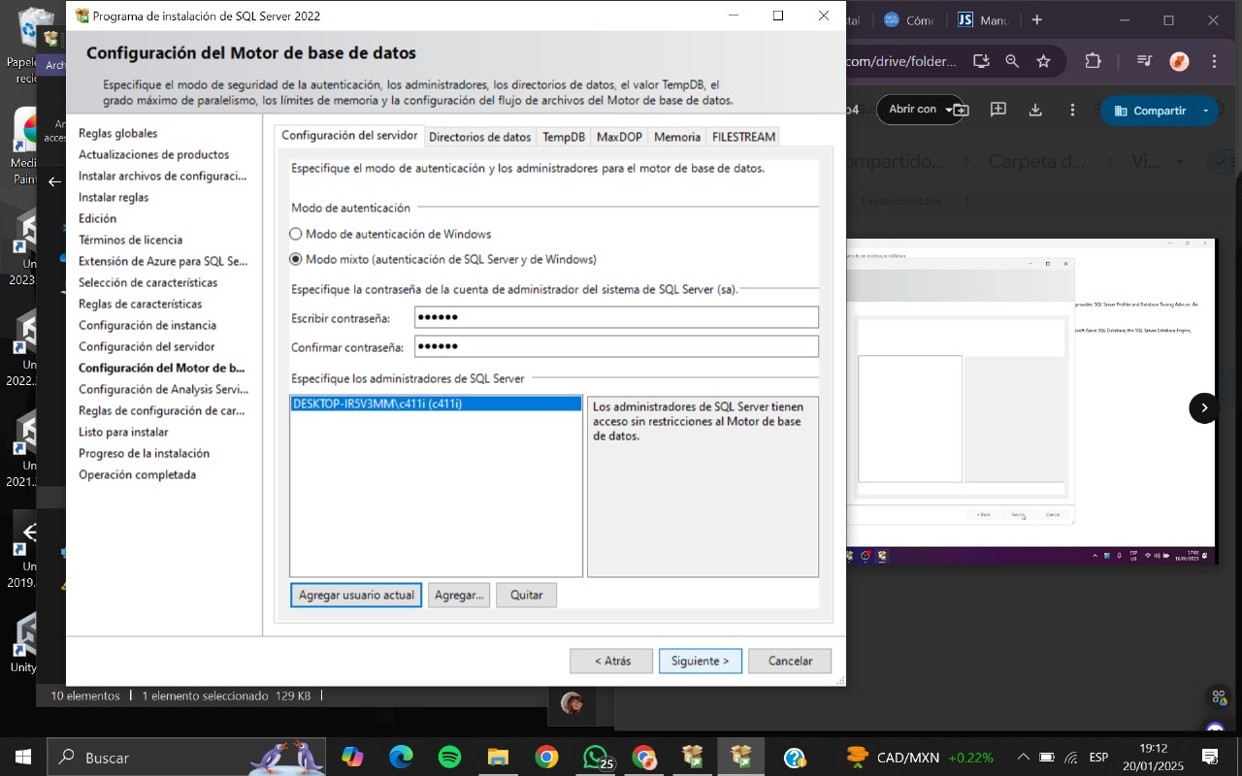



En el siguiente igual solo se agrega el usuario, cuando aparezca se le da siguiente.

Después saldrá toda la configuración que se le hizo, no se mueve nada y se da instalar y solo queda esperar a que termine.

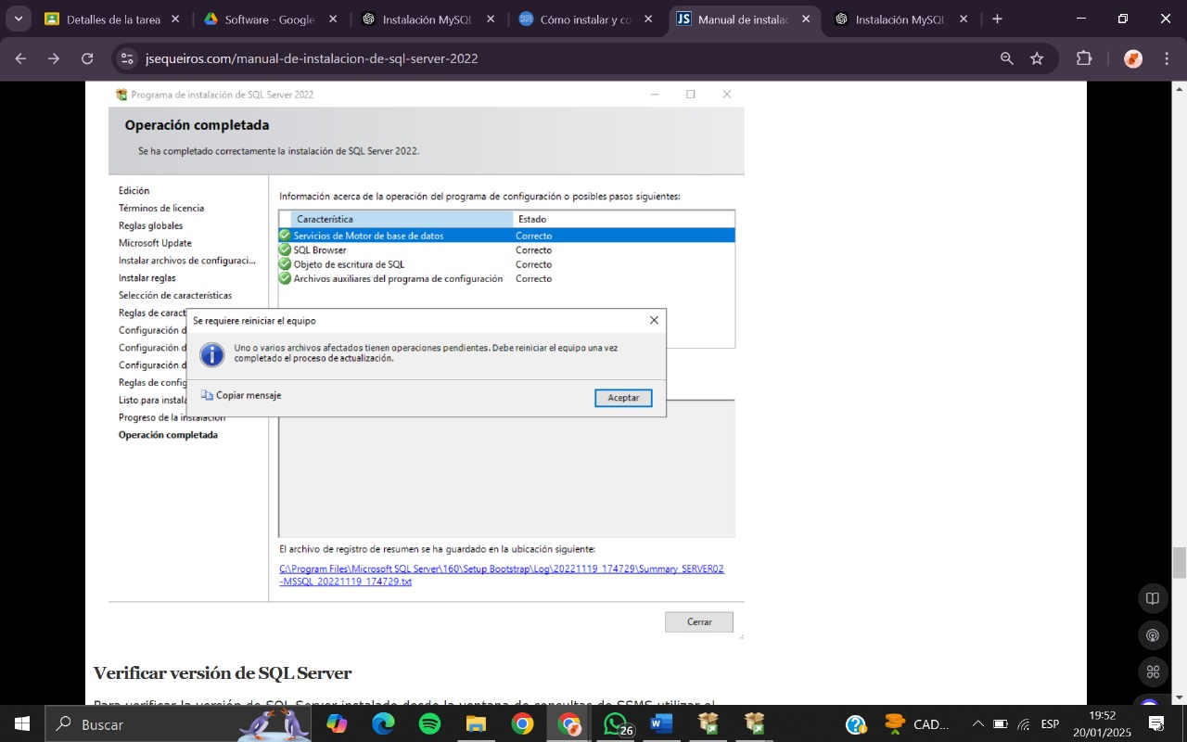

Al cerrar regresamos a la primera ventana y buscamos el instalador SQL Server Management Tools.

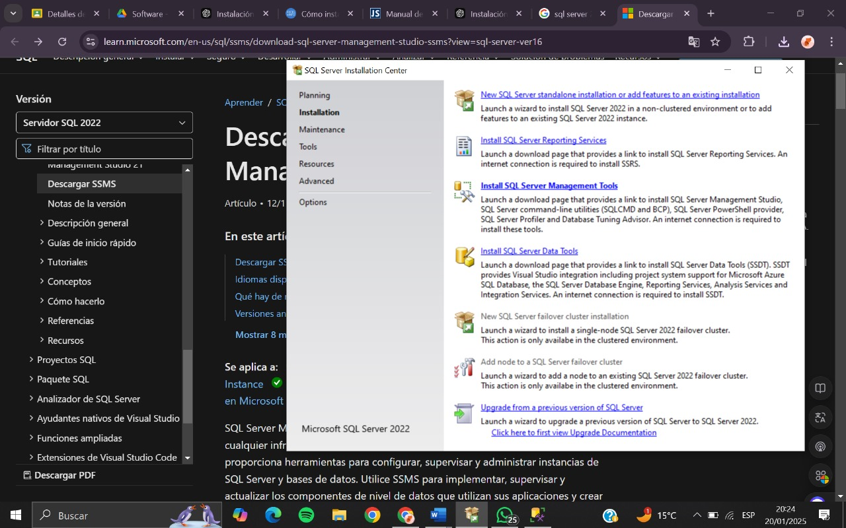

Al dar click nos mandara a una página, en esta seleccionamos “Descargar SSMS”

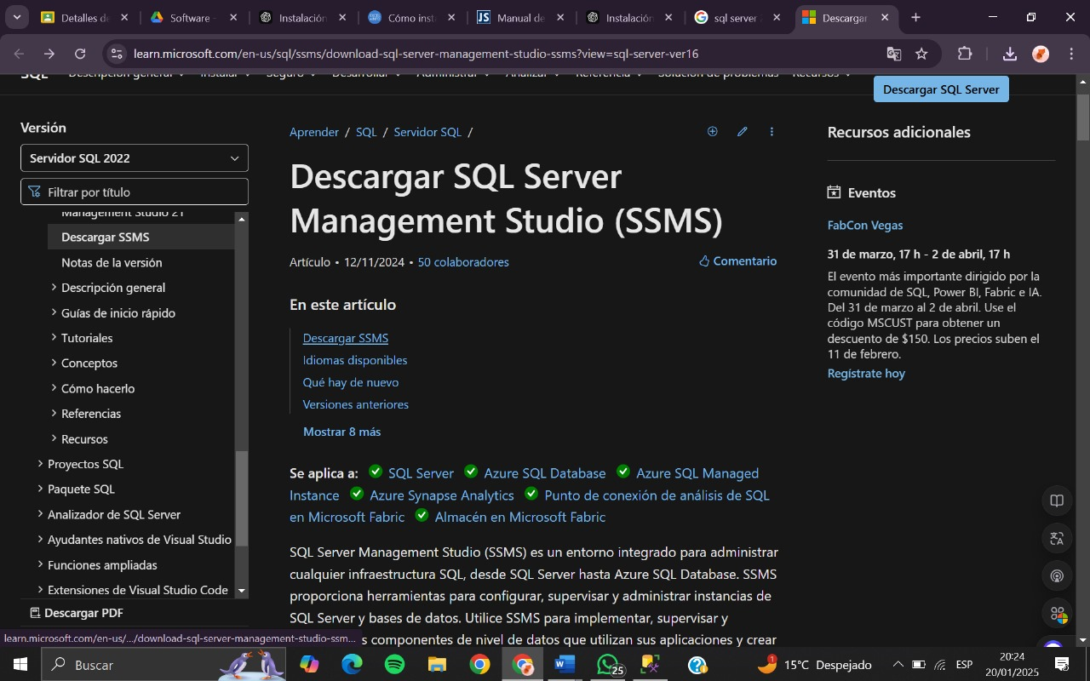

Click en ese link y se comenzara a descargar, esperamos a que finalice la descarga y abrimos el archivo.

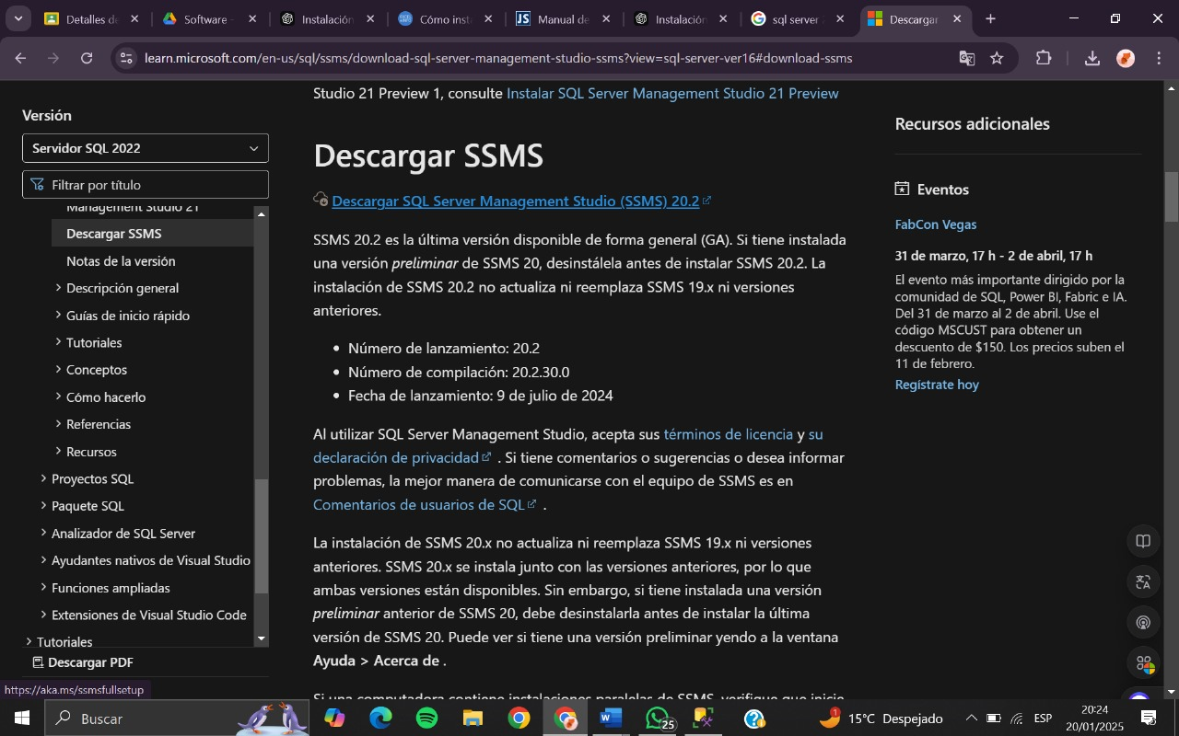

Seleccionamos la ubicación donde queremos que se guarde y le damos install. Al terminar de cargar se cerrara la ventana y ya se podrá abrir para usar.

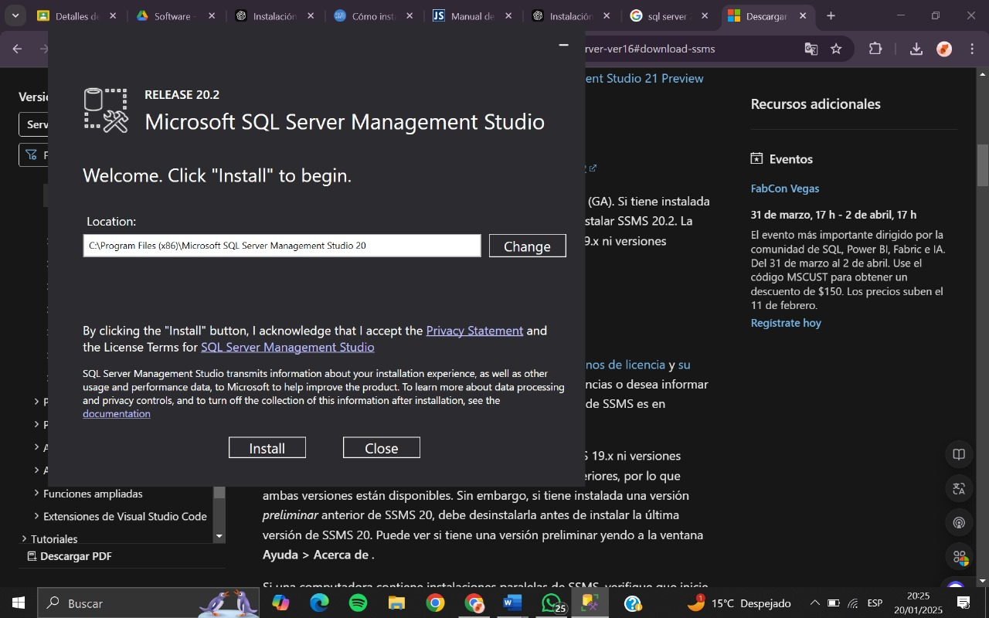

Para instalar MySQL se debe seguir los siguientes pasos. Al abrir el installer se abrirá la ventana anterior, Pulsar en Next y después en execute cuando nos salga lo siguiente.

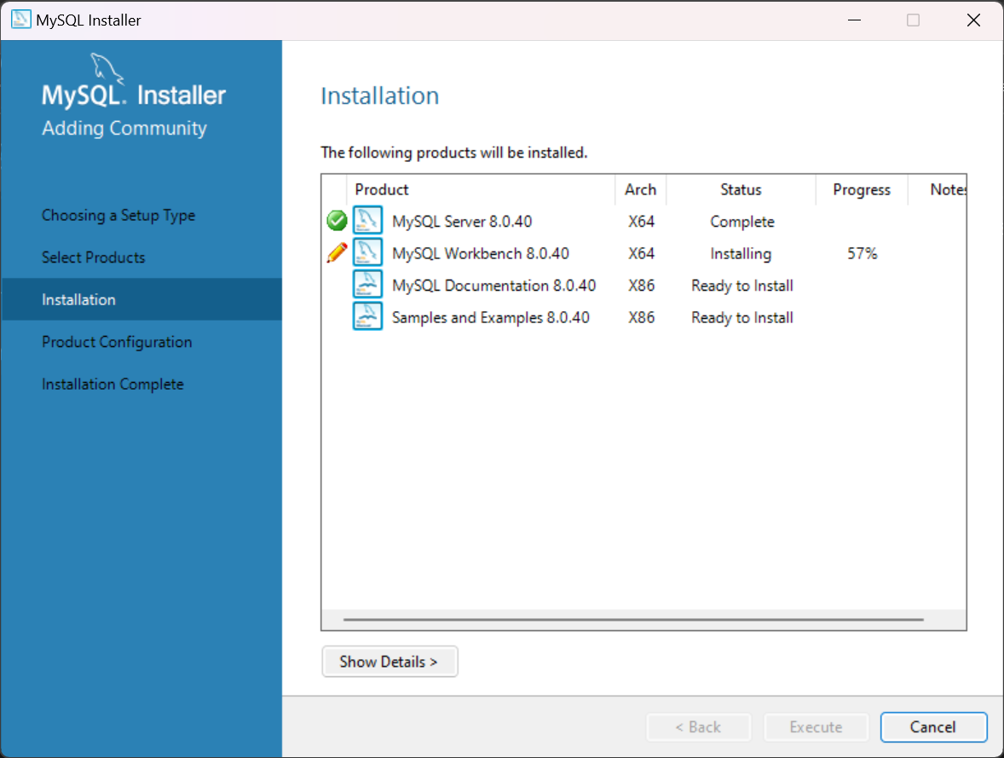

Al terminar el proceso, se da en next.

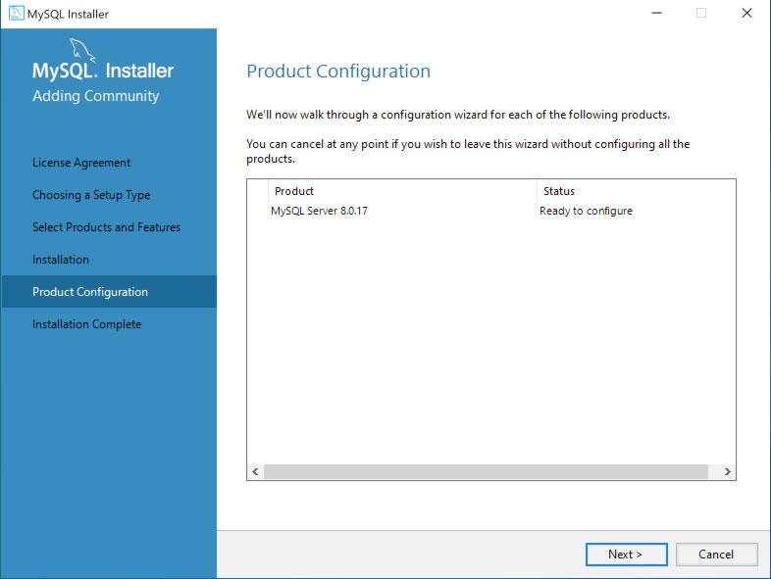

Las siguientes configuraciones aparecerá el user que tendrás, se coloca dos veces y se da en next, después será la contraseña (123456) igual se coloca dos veces para asegurar que sea correcta.

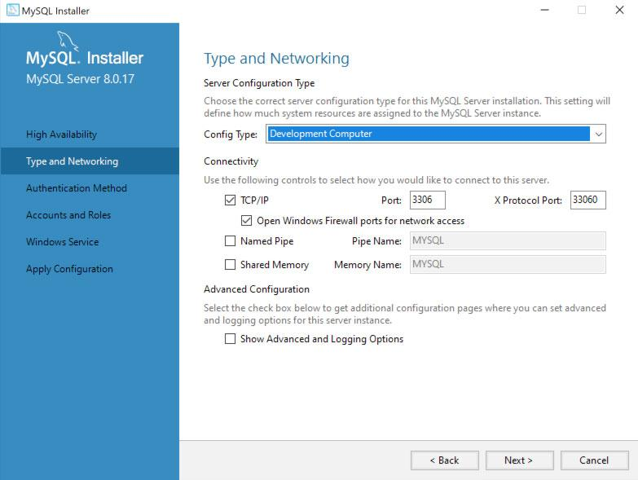 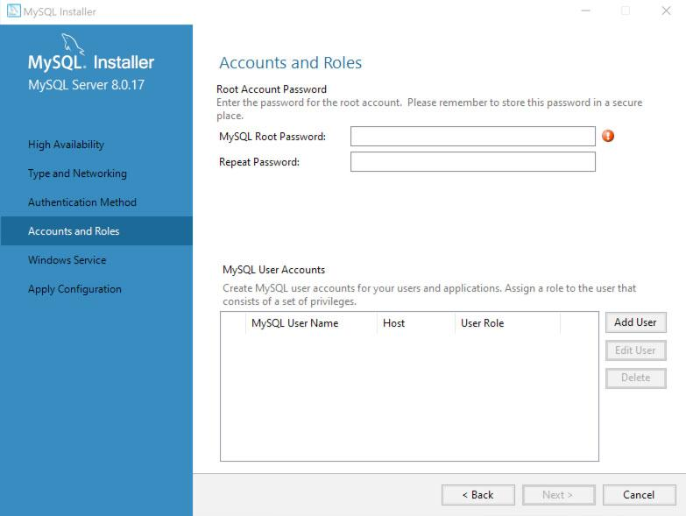

Al dar siguiente, se seleccionará la primera opción de configuración, El nombre del servidor se puede dejar el que aparece por default. Al terminar pondrá la opción de execute y con eso ya esta listo para usar.

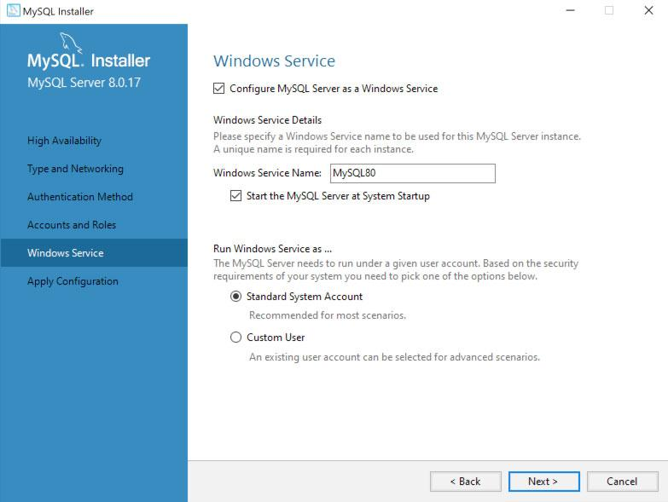

**BIBLIOGRAFÍAS**

*Google Drive: Sign-in*. (s. f.). https://drive.google.com/drive/folders/119hA8vsa7FEE1EbPU-GLaWkj9FLDsdhg

*Google Drive: Sign-in*. (s. f.-b). https://drive.google.com/drive/folders/119hA8vsa7FEE1EbPU-GLaWkj9FLDsdhg

Campos, S. A. (2024, 4 julio). *Cómo instalar y configurar SQL SERVER paso a paso*. Sergio Alejandro Campos. https://www.exceleinfo.com/como-instalar-y-configurar-sql-server-paso-a-paso/

Aguilar, L. (2024, 14 noviembre). Cómo configurar MySQL en Windows paso a paso. *ADSLZone*. https://www.adslzone.net/esenciales/windows-10/instalar-mysql/

